Project 학생 성적의 간단로그인 만들기

[결과]

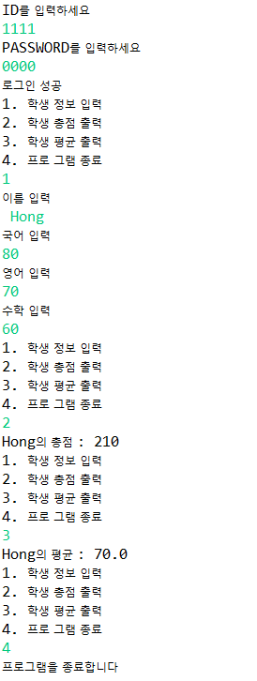

|  |
| --- |
| //입력된 ID,PW를 비교한 학생 점수 로그인  **package** P01.LogIn;  **import** java.util.Scanner;  **public** **class** Jumsu {  **public** **static** **void** main(String[] args) {        **while**(check){  System.***out***.println("1. 학생 정보 입력");  System.***out***.println("2. 학생 총점 출력");  System.***out***.println("3. 학생 평균 출력");  System.***out***.println("4. 프로 그램 종료");  **int** select = sc.nextInt();  **if**(select == 1){    }**else** **if**(select == 2){    }**else** **if**(select == 3){    }**else**{  System.***out***.println("프로그램을 종료합니다");  **break**;  }//if 끝  }  }  } |